Znáš básničku o myšičce, která vařila kašičku na zeleném rendlíčku ...? Podívej se na obrázek a pomoz myšce "uvařit" kaši v každém z pěti rendlíků podle vzoru v levém horním rohu. Nezapomeň míchat doleva!
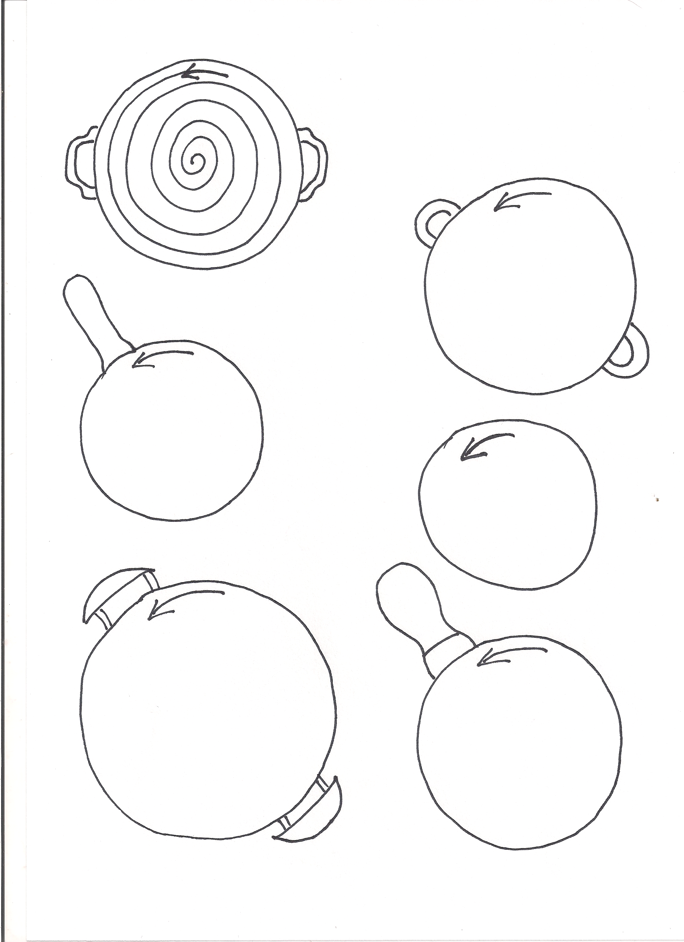
Podívej se na obrázek. Kočička si hrála s klubíčky, až je všechna rozmotala. Zkusíš kočičce klubíčka zase smotat? Na každé klubko si vezmi jinou pastelku a nezapomeň motat doleva!
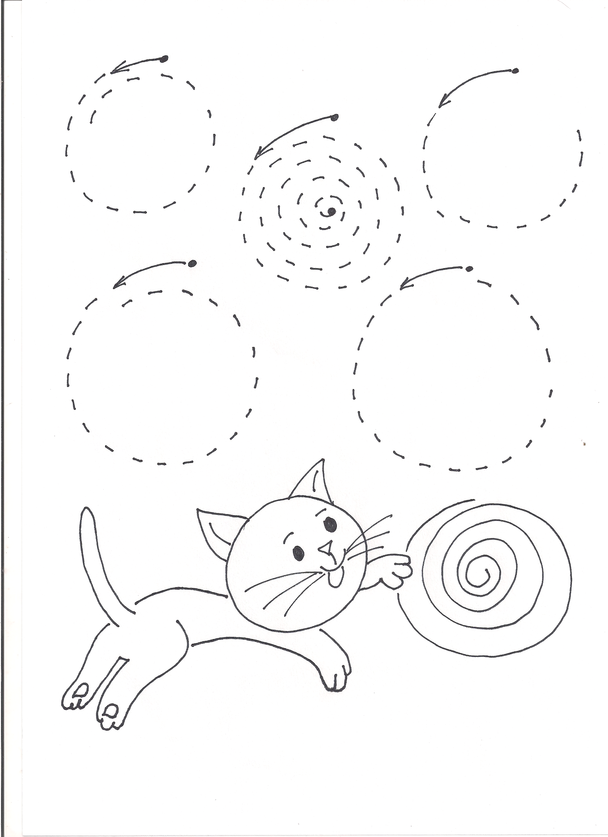
Spočítej všechny berušky na obrázku. Jen jedna z nich je ale veselá, protože má svoje tečky na krovkách. Pomůžeš ostatním tečky dokreslit?
